具体网报流程
1、完善个人信息
第一步：在微信中搜索“第十七届挑战杯”小程序或扫描下方二维码，进入小程序首页后点击右下角“我的”标签。
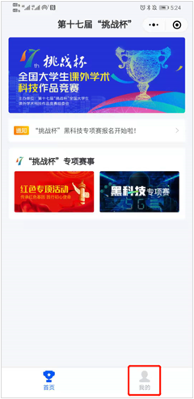
第二步：点击“完善个人信息”。
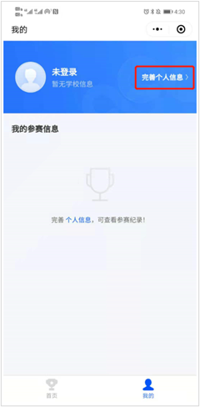
第三步：输入手机号，获取并填写手机验证码，然后点击“下一步”。

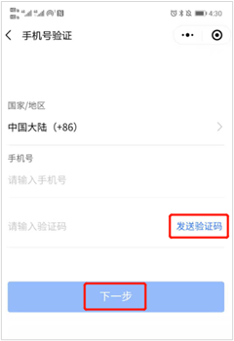
第四步：完成所有个人信息项填写，点击“保存”，阅读提示信息后确认保存。（非中国大陆学校需手动填写学校名称）
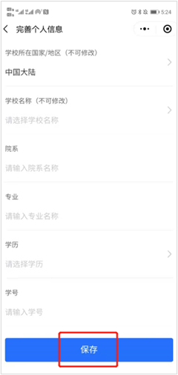
2、填写报名信息
团队报名信息由参赛团队负责人统一报名填写。
第一步：团队负责人完善个人信息后回到小程序首页，进入“黑科技”专项赛主页，点击“大赛报名”。
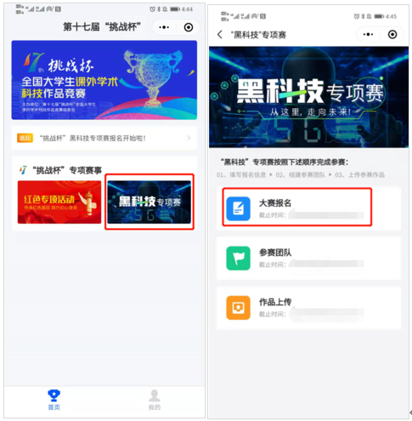
第二步：团队负责人依次填写作品名称、指导老师，并上传学生作品诚信承诺书，非中国大陆学校还需上传学校资格审查确认书，然后点击“确认报名”。（点击“下载模板”按钮后进入文档预览界面，在界面右上角打开更多操作，使用“发送给朋友”功能将文档发送到微信文件传输助手或聊天记录中。）
3、组建参赛团队
第一步：团队负责人回到“黑科技”专项赛主页，点击“参赛团队”。（如果是个人项目，可直接进行参赛作品上传。）
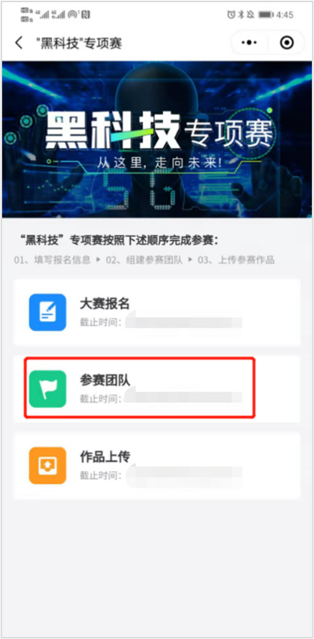
第二步：团队负责人点击页面下方的“添加团队成员”按钮。
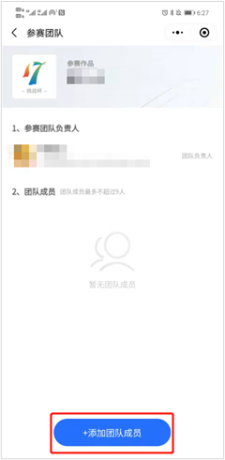
第三步：团队负责人填写团队成员的姓名和手机号，点击“发送邀请码”，向团队成员获取并填写邀请码，然后点击“添加”。（特别提醒：团队每一名成员需先完善个人信息才能被邀请，同时团队负责人需向团队每一名成员发邀请码并验证，为方便操作，建议团队一起操作申报。）
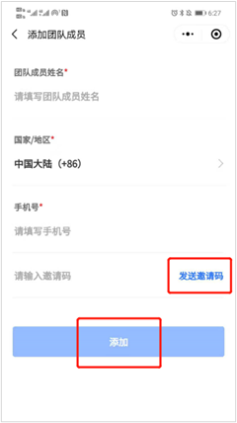
4、上传参赛作品
团队负责人上传参赛作品，作品报告和视频可择其一上传，也可两者都上传。
第一步：团队负责人回到“黑科技”专项赛主页，点击“作品上传”。
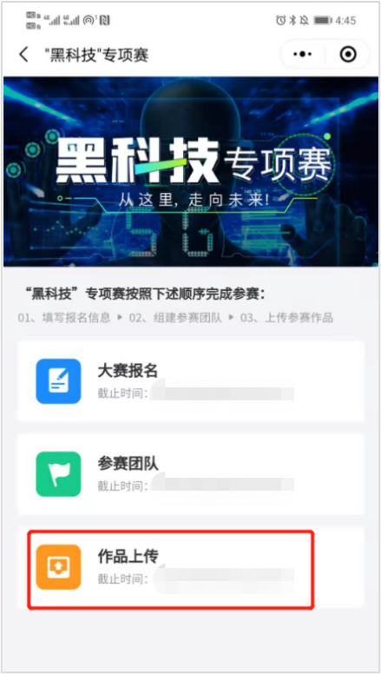
第二步：团队负责人上传作品报告或视频，上传作品报告需在微信文件传输助手或聊天记录中选择要上传的文档，上传作品视频则是在手机文件中选择视频文件，上传完成后点击“提交作品”按钮。（注意：上传视频需同时上传视频封面）
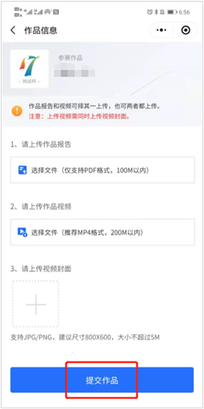
至此，用户已完成大赛申报工作。
注1：团队负责人和团队成员可在“我的”页面看到已报名的参赛信息，可点击进入查看参赛详情。
注2：报名截止之前团队负责人可在“大赛报名”页面取消报名，取消报名后亦可重新报名。

